备注：20-15-02- 40kg含腐植酸撞钟三件宝水稻基施功能肥，新版，珠光膜，
参考成袋尺寸：成袋尺寸95×45+折边10cm，设计尺寸100×50cm， 单面设计双面印刷
安徽省著名商标 安徽省守合同重信用企业
本企业已通过ISO9001质量管理体系认证

有机无机复混肥料
撞钟三件宝水稻基施功能肥

登记名称：有机无机复混肥料
登记证号：皖农肥（2017）准字5521号
执行标准：GB/T18877-2020 Ⅲ型
Q/YCF10-2021水稻Ⅱ型

N:P2O5:K2O=18.0:10.0:12.0≥40.0%。有机质≥15.0%；含氯。
复合有效活性菌0.5亿/g

限量元素指标： 镉(Cd)≤10mg/kg 汞(Hg)≤5mg/kg 砷(As)≤50mg/kg
铅(Pb)≤200mg/kg 铬(Cr)≤500mg/kg 铊（Tl）≤2.5mg/kg

净含量：40kg
土地康复从我做起,收益当代,功德千秋。

功能特点
1、酸土调碱多元养分抗重茬；2、腐熟秸杆污物，有机优化土壤；3、多生物酶改善微生物环境，提升土壤质量；4、固氮解磷解钾节肥增养增产；5、降解农药残留，多效抗逆解毒。少用农药，食物安全品质高。
使用方法
1、水稻基施用量用法：常规亩用本品40公斤，中、高产区推荐亩施50-60kg。在水稻移栽、抛秧、直播前3-5天基撒施。应做好后续追肥，使用20-16撞钟稻麦玉米返青肥每亩20-40kg均匀撒施。或根据当地施肥习惯，常规使用尿素或复合肥追肥的，视作物长势确定用量用法。
2、本品可用于小麦、玉米、非忌氯蔬菜作物，常规亩用本品50公斤。
3、其他作物基施用量用法请在当地农技人员指导下正确使用。
注意事项
1、本品高氮禁止做种肥使用。2、颗粒若变碎结块不影响肥效。3、本品不宜与杀菌剂混合使用 ，应防止雨淋和烈日曝晒。4、贮存和运输：存放在阴凉干燥处，勿与食品、饮料、粮食等其他商品同贮同运。5、产品养分有效期三年。
生产日期及批号见合格证。
产品编号: 20-15-02 产品条码 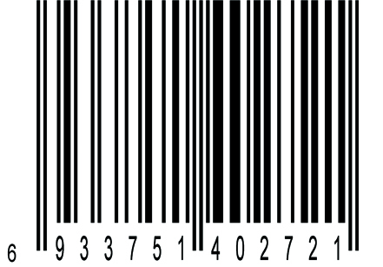 新二维码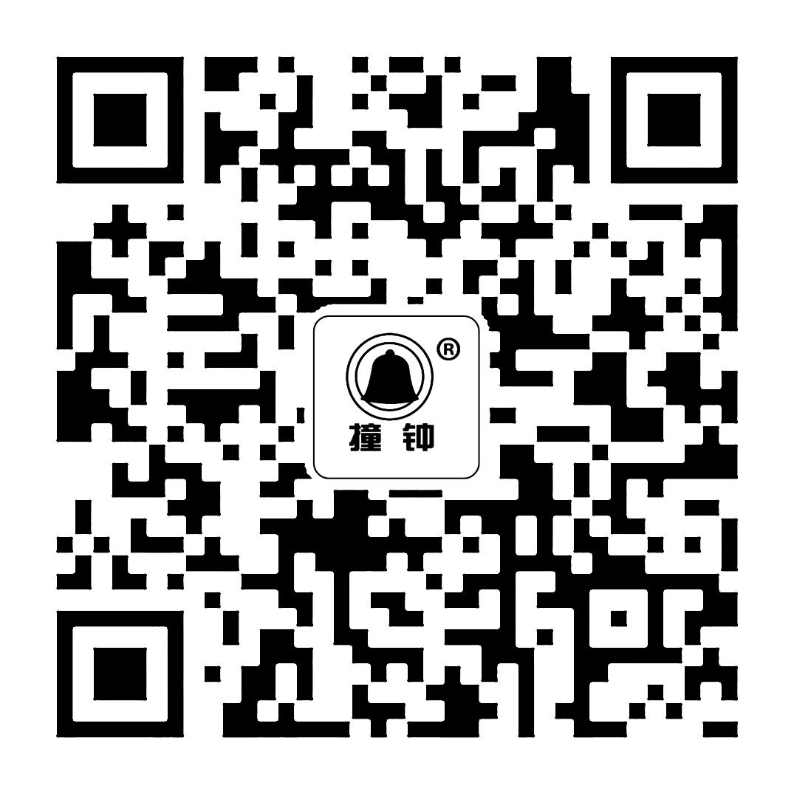

安徽省岳西县撞钟化肥有限责任公司监制
地址：安徽省安庆市岳西县菖蒲镇溪沸村 邮编：246680
电话：（0556） 2478090 2478080 传真：（0556）2478090 2478091
http：//www.zhuangzhong.com
青阳县侬本肥料有限公司出品
地址：安徽省池州市青阳县杨田镇工业集中区

